
ARMEDANGLES
Zeitlos, nachhaltig & fair produziert

Firmensitz: Deutschland (Köln)

Produktionsstätten: Portugal, Türkei & Tunesien ( Denims )

Materialien: Baumwolle aus kbA ( kontrolliert biologischem Anbau )
Recycelte & Zirkuläre Baumwolle/Schurrwolle
Schurrwolle aus kbT ( kontrolliert biologischer Tierhaltung )
Naturbelassene Alpakawolle
Regeneratfasern von Lenzing
Recycelt Synthetik fasern ( rPET )

Mitglied der Global Organic Textile Standarts kurz ”GOTS” - Vegane Mode

GOTS Definition: Überprüfung der Bio – Naturfasern, die Weiterverarbeitung und Soziale standarts

Weiterverarbeitung auf was wird geachtet: Keine schädlichen Färbemittel und Chemikalien

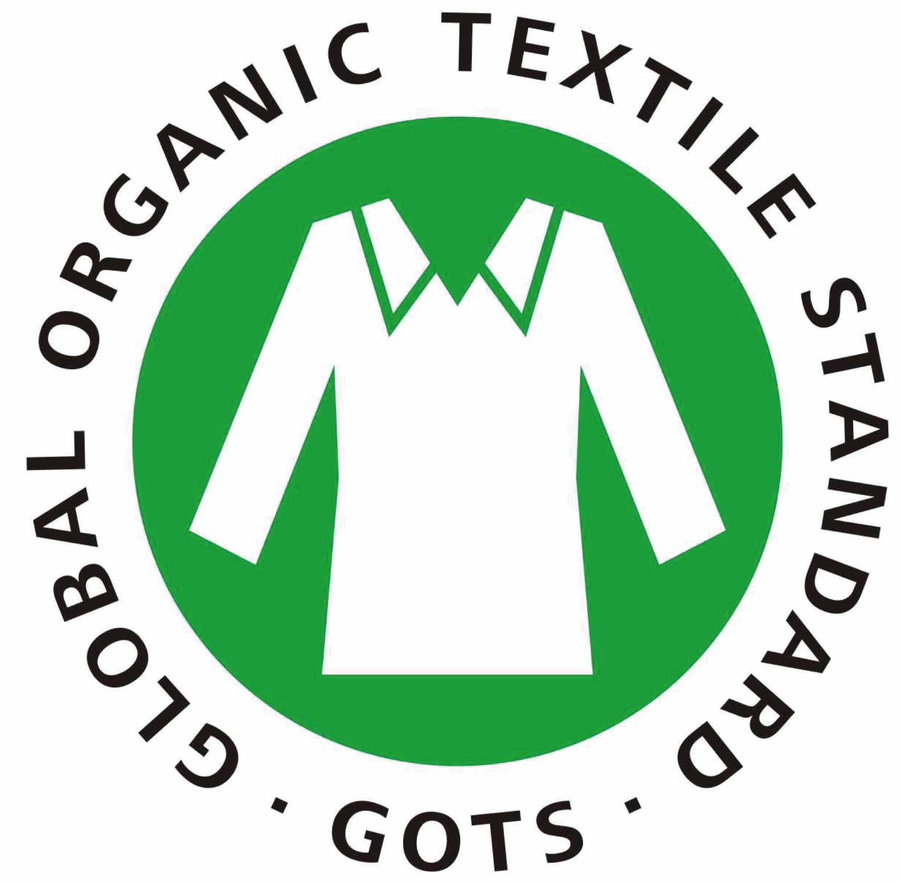

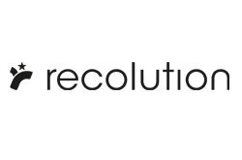

Firmensitz: Deutschland ( Hamburg )

Produktionsstätte: Türkei, Portugal, Deutschland und Litauen

Materialien: Bio Baumwolle
Leinen
Lyocell ( nachhaltige Holzfaser )
EcoVero ( Viskosefaser aus Holz )
Recyceltes Polyester ( ressourcenschonenden Post consumer )
Hanf ( belastbarer und formstabiler als Baumwolle )

Mitglied der Global Organic Textile Standarts kurz ”GOTS” - Vegane Mode

GOTS Definition: Überprüfung der Bio – Naturfasern, die Weiterverarbeitung und Soziale standarts

Weiterverarbeitung auf was wird geachtet: Keine schädlichen Färbemittel und Chemikalien

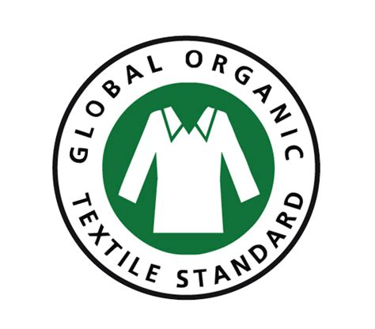

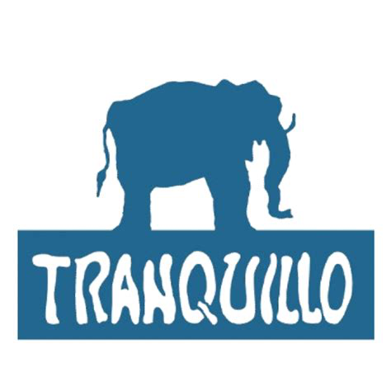
Firmensitz: Deutschland ( Dresden )

Prduktionsstätte: Indien

Materialien: Bio-Baumwolle
100% Wolle
100% Recyceltes Polyester
100% EcoVero ( Viskosefaser aus Holz )
100% Tencel ( Holz )

Mitglied der Global Organic Textile Standarts kurz ”GOTS” - Vegane Mode

GOTS Definition: Überprüfung der Bio – Naturfasern, die Weiterverarbeitung und Soziale standarts

Weiterverarbeitung auf was wird geachtet: Keine schädlichen Färbemittel und Chemikalien

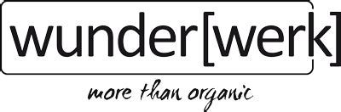

Firmensitz: Deutschland ( Düsseldorf )

Produktionsstätte: EU/Europa, Tunesien

Materialien: Bio-Baumwolle
Recyceltes Polyester

Mitglied der Global Organic Textile Standarts kurz ”GOTS” - Vegane Mode

GOTS Definition: Überprüfung der Bio – Naturfasern, die Weiterverarbeitung und Soziale standarts

Weiterverarbeitung auf was wird geachtet: Keine schädlichen Färbemittel und Chemikalien

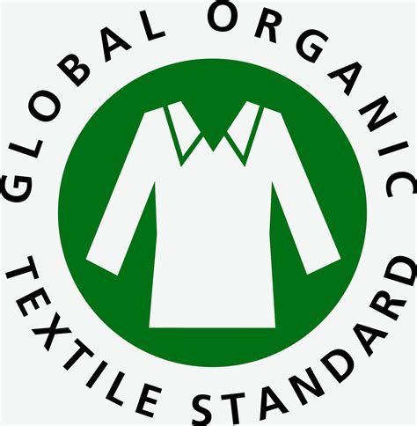

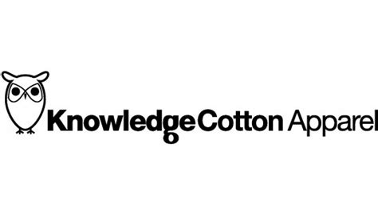
Firmensitz: Dänemark (Herning)

Produktionsstätte:Türkei, China by Blanket Bay Outdoor
BSCI (Business Social Compliance Initiative)
Eine BSCI-Mitgliedschaft beweist Ihren Einsatz für ethische und soziale Standards in Bezug auf Gesellschaft und Umwelt in China.

Materialien: Bio-Baumwolle
Recyceltes Polyester
Wolle
Mitglied der Global Organic Textile Standarts kurz ”GOTS” - Vegane Mode

GOTS Definition: Überprüfung der Bio – Naturfasern, die Weiterverarbeitung und Soziale standarts

Weiterverarbeitung auf was wird geachtet: Keine schädlichen Färbemittel und Chemikalien

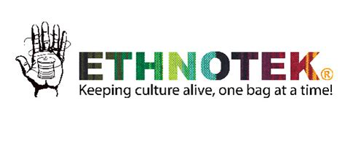

Firmensitz: Deutschland (Hamburg)

Produktionsstätte: Vietnam ( Ho-Chi-Minh-Stadt), Ghana, Indien, Guatemala,Indonesien

Materialien: 100% Recycelte Plastik Flaschen

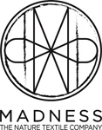

Firmensitz: Deutschland (Welle-Kampen)

Produktionsstätte: Indien

Materialien: Bio-Baumwolle
Schurrwolle

Mitglied der Global Organic Textile Standarts kurz ”GOTS” - Vegane Mode

GOTS Definition: Überprüfung der Bio – Naturfasern, die Weiterverarbeitung und Soziale standarts

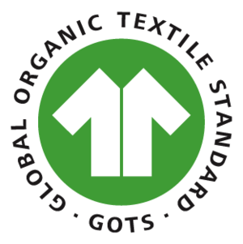
Weiterverarbeitung auf was wird geachtet: Keine schädlichen Färbemittel und Chemikalien

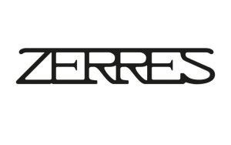
Firmensitz: Deutschland ( Mönchengladbach )

Produktionsstätte: Tunesien

Materialien: Baumwolle, Polyester


Firmensitz: Niederlande (Utrecht)

Produktionsstätte: Türkei, Indien, Italien, China, Morocco, Pakistan, Portugal

Materialien: Bio-Baumwolle
Recyceltes Polyester

Mitglied der Global Organic Textile Standarts kurz ”GOTS” - Vegane Mode

GOTS Definition: Überprüfung der Bio – Naturfasern, die Weiterverarbeitung und Soziale standarts

Weiterverarbeitung auf was wird geachtet: Keine schädlichen Färbemittel und Chemikalien

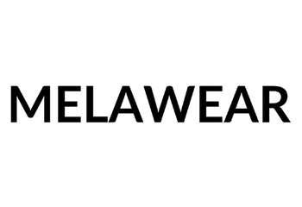
Firmensitz: Deutschland (Kassel)

Produktionsstätte: Indien, Sri Lanka

Materialien: Bio-Baumwolle
Naturkauschuk

Mitglied der Global Organic Textile Standarts kurz ”GOTS” - Vegane Mode

GOTS Definition: Überprüfung der Bio – Naturfasern, die Weiterverarbeitung und Soziale standarts

Weiterverarbeitung auf was wird geachtet: Keine schädlichen Färbemittel und Chemikalien

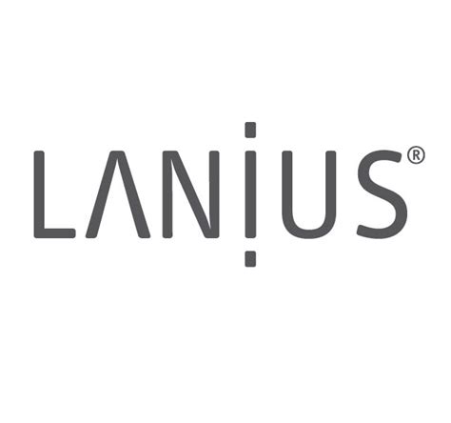
Firmensitz: Deutschland (Köln)

Produktionsstätte: Litauen, Portugal, Bulgarien, Türkei, Peru, China, Indien, Italien

Materialien: Alpakawolle, Yak – Wolle, Merino-Wolle aus kbT (Kontrolliert Biologischer Baumwolle)
Bio-Baumwolle
Hanf
Leinen
Econyl
Seide

Mitglied der Global Organic Textile Standarts kurz ”GOTS” - Vegane Mode

GOTS Definition: Überprüfung der Bio – Naturfasern, die Weiterverarbeitung und Soziale standarts

Weiterverarbeitung auf was wird geachtet: Keine schädlichen Färbemittel und
Chemikalien

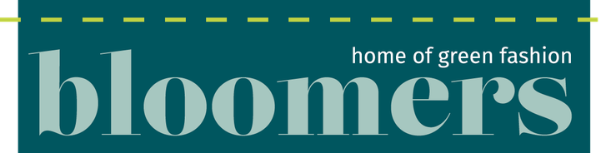

Firmensitz: Deutschland ( Emsland )

Produktionsstätten: Türkei, Deutschland, Österreich,

Materialien: Bio-Baumwolle, Leinen, Wolle

Mitglied der Global Organic Textile Standarts kurz ”GOTS” - Vegane Mode

GOTS Definition: Überprüfung der Bio – Naturfasern, die Weiterverarbeitung und Soziale standarts

Weiterverarbeitung auf was wird geachtet: Keine schädlichen Färbemittel und
Chemikalien

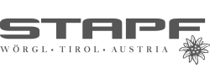
Firmensitz: Österreich ( Wörgl )

Produktionsstätten: Österreich, Italien

Materialien: Wolle


Firmensitz: Spanien ( Arnedo )

Produktionsstätte: Spanien

Materialien: Bio-Baumwolle, Natur Gummi,

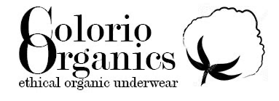
Firmensitz: Slowakai

Produktionsstätte: Slowakai

Materialien: Bio-Baumwolle

Mitglied der Global Organic Textile Standarts kurz ”GOTS” - Vegane Mode

GOTS Definition: Überprüfung der Bio – Naturfasern, die Weiterverarbeitung und Soziale standarts

Weiterverarbeitung auf was wird geachtet: Keine schädlichen Färbemittel und
Chemikalien


Firmensitz: Deutschland ( Berlin )

Produktionsstätte: Thailand, Mexico, Indien ( zukünftig auch in Deutschland )

Materialien: 100% Mangoholz

Kooperationspartner und Hersteller sind Jugendliche und Frauen aus schwierigen Verhältnissen und Ureinwohner.

